Додаток
до рішення виконавчого комітету

Порядок
функціонування та вимоги до автоматизованої системи обліку оплати проїзду
в міському пасажирському транспорті міста Тернополя

Розділ І. Загальні положення

1.1. Цей Порядок визначає принципи та організаційні засади побудови автоматизованої системи обліку оплати проїзду (АСООП) в місті Тернополі. Впровадження системи відбуватиметься на всьому міському громадському пасажирському транспорті (крім таксі)незалежно від форми власності та підпорядкування.
Структура АСООП у схематичних малюнках
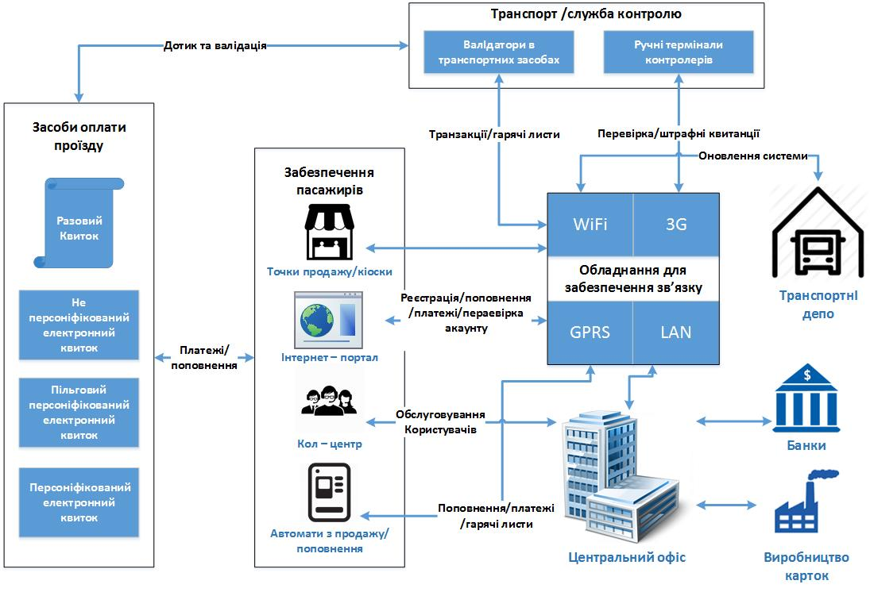
1.2. АСООП повинна забезпечувати можливість її використання для реалізації проекту “Соціальна карта Тернополянина” із забезпеченням можливості доступу до окремих муніципальних послуг та функцій.
1.3. Технічне забезпечення АСООП здійснюється на умовах договору між Виконавчим комітетом Тернопільської міської ради, Оператором електронних систем у м. Тернопіль та Перевізниками.
Розділ ІІ. Засоби оплати/реєстрації проїзду

2.1. Електронний квиток – проїзний документ встановленої форми, який після реєстрації в автоматизованій системі обліку оплати проїзду дає право пасажиру на одержання транспортних послуг.
Зокрема, таким є картки стандарту ISO 14443 та модифікацій, виготовлені з полімерних матеріалів, які за фізичними характеристиками підлягають персоналізації і гравіюванню відповідно до державних (національних) та міжнародних стандартів, і містять безконтактний електронний носій, серію та номер бланка.
2.1.1. Електронні квитки поділяються:
За ознакою ідентифікації особи:
- персоніфіковані;
- неперсоніфіковані.
За ознакою межі використання:
- уніфіковані по видах транспорту;
- єдині на всі види транспорту.
За типом балансу:
- на відповідну кількість їздок;
- електронний гаманець.
За терміном дії:
- з обмеженим терміном дії;
- без обмеження терміну дії.
2.1.2. Функції електронних квитків в залежності від їх типу:
Додаткові функції | Основні функції | Тип
Послуга «Єдиний квиток» – надає право здійснювати поїздки з можливістю пересадок між транспортними засобами усього громадського пасажирського транспорту м. Тернопіль (автобус, тролейбус) без повторної оплати проїзду у межах визначеного часу | ● запис на електронний квиток придбаної кількості їздок;  ● списання їздки/їздок внаслідок валідації | Електронний квиток на передоплачену кількість їздок
Автоматичне продовження або припинення терміну дії на визначений період персоніфікованих електронних квитків для реєстрації безоплатного проїзду;  Послуга «Єдиний квиток» – надає право здійснювати поїздки з можливістю пересадок між транспортними засобами усього громадського пасажирського транспорту м. Тернопіль (автобус, тролейбус) без повторної оплати проїзду у межах визначеного часу | ● запис терміну дії електронного квитка;  ● реєстрація проїзду | Електронний квиток на визначений термін дії
Послуга «Єдиний квиток» – надає право здійснювати поїздки з можливістю пересадок між транспортними засобами усього громадського пасажирського транспорту м. Тернопіль (автобус, тролейбус) без повторної оплати проїзду у межах визначеного часу | ● запис інформації про суму коштів для користування транспортними послугами;  ● зменшення балансу відповідно до тарифу внаслідок валідації | Електронний квиток у вигляді електронного гаманця
Послуга «Єдиний квиток» – надає право здійснювати поїздки з можливістю пересадок між транспортними засобами усього громадського пасажирського транспорту м. Тернопіль (автобус, тролейбус) без повторної оплати проїзду у межах визначеного часу | - призначений для громадян міста а також для пасажирів, які користуються повною або частковою пільгою на оплату транспортних послуг;  - містить персональну інформацію володільця;  - надає можливість користування транспортними послугами;  - надає доступ до інших муніципальних послуг | Персоніфікований електронний квиток «Соціальна картка Тернополянина»

2.1.3. В залежності від типу електронний квиток повинен передбачати можливість пакетного поповнення визначеною кількістю їздок за визначеною вартістю такого пакету; різні періоди дії, різні тарифи на ці періоди включно з пільговими; списання їздок чи коштів; можливість зміни типів та/або підвидів електронних квитків.
2.1.4. Універсальність електронних квитків забезпечується можливістю підтримки електронних квитків з різною технологією, в тому числі з відкритими стандартами, таких як Mifare, Calipso та CIPURSE OSPT, для забезпечення гнучкості та подальшого розвитку системи.
2.1.5. До інших засобів оплати/реєстрації проїзду належать:
- Безконтактна банківська картка (ББК), списання відповідно до тарифу коштів з ББК внаслідок валідації, підтримка функції PayPassтаPayWare чи іншої подібної технології.
- NFC (NearFieldCommunication) – ближнє поле зв'язку,технологія за допомогою якої проводиться списання вартості проїзду із відповідного рахунку.
2.2. Квиток – проїзний документ встановленої форми, який надає право пасажиру на одержання транспортних послуг.
2.2.1. Квиток виготовляється друкарським способом за допомогою обладнання АСООП та отримується пасажиром при здійсненні реєстрації проїзду або купівлі разового проїзного квиткав автоматах самообслуговування (за їх наявності).
2.2.2. Разовий проїзний квиток впроваджується як елемент разової оплати проїзду та надає можливість одноразового використання транспортної послуги.
2.3. Взірці, види, порядок обігу, реєстрації, термін дії та інші параметри електронних квитків та квитків затверджуються рішенням виконавчого комітету Тернопільської міської ради.

Розділ ІІІ Обладнання АСООП

3.1. Обладнання для транспортних засобів:
Основні функції:  - робота з електронними квитками;  - функціонування в поєднанні з іншими валідаторами;  - модуль передачі даних;  - можливість відкриття/закриття зміни, введення даних про маршрут та реєстрацію водія/кондуктора;  - можливість обраннянеобхідної кількості їздок для списання за одну валідацію;  - підтримка технології NFC;  - наявність сертифікованого рідера та програмного забезпечення для роботи з банківськими картками;  - друк квитка внаслідок валідації.  Технічні характеристики:  - живлення автономне з вхідним постійним струмом 12/24 вольт, з забезпеченням роботи на автономному живленні не менше ніж 60 хв.;  - температурний режим роботи від -20 до +50 градусів за Цельсієм;  - інформаційний висококонтрастний дисплей;  - термопринтер з автообрізкоютермопаперу;  - зчитувач безконтактних карток стандарту ISO/IEC 14443 та його модифікацій, що забезпечує разом з програмним забезпеченням читання/запис е-квитка<0.5 секунди;  - модуль передачі даних GPRS та/або 3G та WiFі;  - модуль пам’яті для зберігання даних про транзакції та «гарячі листи»;  - вандалостійкий корпус зі ступенем захисту не менше IP53;  - захист від фізичного втручання з системою блокування даних та передачі інформації про факт втручання в ЦБД;  - сенсорні елементи управління. | Стаціонарний валідатор для транспортних засобів  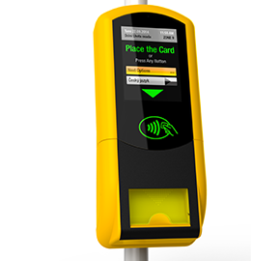
Основні функції:  - робота з електронними квитками;  - друк квитка внаслідок валідації електронного квитка;  - можливість відкриття/закриття зміни;  - підтримка технології NFC.  Технічні характеристики:  - живлення автономне з вхідним постійним струмом 12/24/ вольти, з забезпеченням роботи на автономному живленні не менше ніж 60хв. ;  - температурний режим роботи від -20 до +50 градусів за Цельсієм;  - інформаційний дисплей;  - термопринтер;  - зчитувач безконтактних карток стандарту ISO/IEC 14443 та його модифікацій, що забезпечує разом з програмним забезпеченням читання/запис е-квитка<0.5 секунди;  - модуль передачі даних GPRS та/або 3G та WiFі;  - модуль пам’яті для зберігання даних про транзакції та гарячі листи;  - EMV сертифікат для роботи з банківськими картками;  - захист від фізичного втручання з системою блокування даних та передачі інформації про факт втручання в ЦБД. | Ручний валідатор  з друком квитка  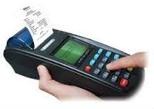

3.1.1. Параметри програмного забезпечення обладнання для транспортних засобів:
- забезпечення реєстрації користувача для відкриття/закриття зміни за допомогою БСК;
- забезпечення об’єднання (синхронізації) валідаторів між собою в одному транспортному засобі;
- відображення на екрані статусу електронного квитка, а також інформації про результат валідації, що супроводжується характерним візуально - звуковим ефектом;
- можливість налаштування тайм-ауту для запобігання випадкового списання з балансу;
- можливість додаткового списання балансу відповідного транспортного продукту, при оплаті за кількох пасажирів;
- при кожній валідаціївалідатор записує на електронний квиток наступні дані: номер валідатора,номер транспортного засобу, маршрут, тип, списаний баланс, дату та час фіксації проїздув тому числі під час пересадки в термін дії послуги «Єдиний квиток»;
- підтримка використання електронного квитка з різною технологією, в тому числі і електронного квитка з відкритими стандартами, таких як Mifare, Calipso та CIPURSE OSPT;
- при виявлені під час валідації електронного квитка, який знаходиться у стоп - листі, валідатор проводить “фізичне” блокування е-квитка та передає дані про це в центральну базу даних (ЦБД);
- друк квитка внаслідок валідації;
- автоматичне поповнення або продовження терміну дії електронного квитка при наявності відповідної інформації з ЦБД, з відповідним записом в електронному квитку, для запобігання повторного поповнення або продовження терміну дії на іншому валідаторі;
- накопичення даних про транзакції під час тимчасової втрати зв’язку з центромобробки даних (ЦОД), та передача накопичених даних про транзакції в ЦОД при відновленні зв’язку;
- автоматична синхронізація з ЦБД;
- інформація що передається до ЦБД містить: тип, дату та час кожної транзакції;
- мова інтерфейсу - українська;
- EMV-сертифіковане програмне забезпечення.
3.1.2. Обладнання повинно відповідати електромагнітній сумісності, тобто, не втручатисьв роботу інших електронних пристроїв і систем (мобільні телефони, радіо або телебачення, система управління світлофорів, пристрої Інтернет “Hotspot” в транспортних засобах) і навпаки.Обладнання повинно бути ергономічним,забезпечувати можливість використання всіх типів електронних квитків пасажирами, мати можливість працювати в суворих умовах, характерних для транспортних засобів загального користування (вібрації, низькі і високі температури, вологість, частинки пилу, механічні удари, електромагнітні поля, тощо).
3.2. Обладнання для продажу/поповнення електронних квитків
- Має можливість поповнення електронних квитків (фіксування факту продажу транспортних послуг).  - За технічними характеристиками відповідає ручному валідатору для транспортних засобів. | Ручний валідатор
Основні функції:  - поповнення електронних квитківз інкасацією коштів;  - можливість зарахування решти як поповнення рахунку мобільного телефону або інших послуг;  - миттєве поповнення електронних квитків за наявності безконтактного рідера та відповідного програмного забезпечення;  - поповнення електронних квитків за відсутності рідера та відповідного програмного забезпечення (інформація про поповнення може надходити на валідатори з деякою затримкою ). | Автомат з продажу/поповнення  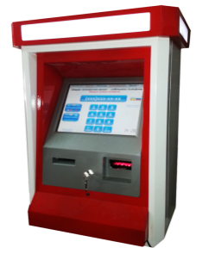  Автомати для поповнення інших операторів  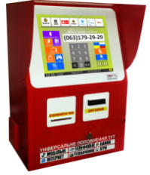  Автомати для поповнення інших осіб  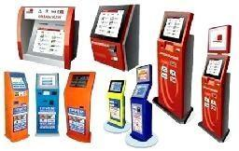

Зупинки та обладнання для продажу/поповнення засобів оплати проїзду:
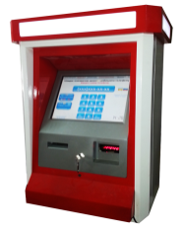  - Ручні валідатори розміщуються у торгових точках, які знаходяться безпосередньо на зупинках громадського транспорту,у торгових мережах, відділеннях банків,поштових відділеннях та інших об’єктах,що знаходяться біля зупинок.  - Автомати з продажу/поповнення повинні забезпечувати цілодобову роботу.  - Автомати для поповнення інших операторів розміщуються на зупинках з великим пасажиропотоком із забезпеченням миттєвого поповнення електронних квитків | 1 Категорія  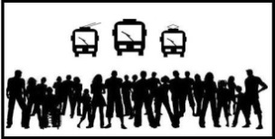  - зупинки з максимальним пасажиропотоком: центральні зупинки через які проходять  50і більше % маршрутів міста  та зупинки, що знаходяться неподалік центральних  (великих) ринків, вокзалів
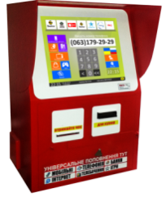  Ручні валідатори розміщуються у торгових точках, які знаходяться безпосередньо на зупинках громадського транспорту.  - Автомати для поповнення інших операторів розміщуються на зупинках з великим пасажиропотоком із забезпеченням миттєвого поповнення електронного квитка | 2 Категорія  - зупинки з максимальним пасажиропотоком у часи пік: зупинки, що знаходяться у “спальних районах” та місцях розташування (скупчення) підприємств які забезпечують значну кількість робочих місць для населення міста
(за наявності торгової площі/кіоску) Ручні валідатори розміщуються у торгових точках, які знаходяться безпосередньо на зупинках громадського транспорту | 3 Категорія  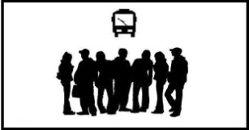  - з малим пасажиропотоком: проміжні та віддалені зупинки, через які проходить невелика кількість маршрутів. В зоні дії таких зупинок проживає невелика кількість населення та немає підприємств, які забезпечують велику кількість робочих місць
3.3. Технічні характеристики обладнання для продажу/поповнення засобів оплати проїзду:
- живлення стаціонарне, вхідний змінний струм 220 вольт;
- корпус відповідає рівню захисту IP53;
- інформаційний повно колірний сенсорний дисплей;
- термопринтер з авто обрізкою термопаперу або без неї;
- приймач купюр та бункер для зберігання купюр;
- не видає здачі;
- зчитувач безконтактних карток стандарту ISO/IEC 14443 та його модифікацій;
- модуль передачі даних GPRS та/або 3G;
- модуль пам’яті для зберігання даних про транзакції та гарячі листи;
- температурний режим роботи від -25 до +50 градусів за Цельсієм;
- захист від фізичного втручання з системою блокування даних та передачі інформації про факт втручання в ЦБД.
3.4.Параметри програмного забезпечення для продажу/поповнення засобів оплати проїзду:
- відображення на дисплеї балансу та статусу е-квитків, а також усіх дій проведених з ними;
- можливість зміни кроків поповнення або продовження терміну дії е-квитків;
- можливість друку підтверджуючого документу для кожної операції;
- при виявлені під час поповнення е-квитка, який знаходиться у стоп-листі, проводиться “фізичне” блокування е-квитка та передаються дані про це в ЦБД;
- автоматична синхронізація з ЦБД;
- накопичення даних про транзакції під час тимчасової втрати зв’язку з ЦОД та передача накопичених даних про транзакції в ЦОД при відновленні зв’язку;
- інформація, що передається до ЦБД містить: тип, дату та час кожної транзакції, наповненість готівкового бункера;
- мова інтерфейсу - українська та англійська.
Автомати з продажу/поповнення інших осіб забезпечують додаткове розширення мережі пунктів продажу/поповнення, за умови проведення інсталяції постачальником програмного забезпечення, та забезпечення належного рівня безпеки інформації про транзакції.
Рекомендовані технічні параметри, яким повинно відповідати обладнання:
- інформаційний повноколірний сенсорний дисплей;
- термопринтер з авто обрізкою термопаперу;
- приймач купюр;
- модуль передачі даних GPRS та/або 3G;
- модуль пам’яті для зберігання даних про транзакції та «гарячі листи»;
- захист від фізичного втручання з системою блокування даних та передачі інформації про факт втручання в ЦБД.
Пункти продажу/поповненняповинні забезпечувати можливість продажу, поповнення та продовження всіх типів електронних квитків, крім продажу/видачі персоніфікованих електронних квитків за допомогою ручних валідаторів, надання інформації в межах повноважень.

Розділ IV. Основні вимоги до управління АСООП

4.1. Центральний офіс забезпечується усім необхідним обладнанням та програмним забезпеченням для його належного функціонування АСООП, зокрема:
- обладнанням для Центральної бази даних (ЦБД), яке включає серверне обладнання (власне або орендоване), обладнання для безперебійного живлення та резервного копіювання даних, а також мережеве обладнання та програмне забезпечення, яке включає відповідні операційні системи, бази даних та інше ліцензоване програмне забезпечення для забезпечення належного функціонування ЦОД;
- обладнанням автоматизованих робочих місць яке включає апаратно-програмні комплекси з відповідним ліцензійним програмним забезпеченням;
- периферійне обладнання та ліцензійне програмне забезпечення для друку та програмування БСК та електронних квитків;
4.2. Центральний офіс повинен забезпечувати:
керівництво всім обладнанням АСООП в транспорті та обладнанням для забезпечення електронними квитками пасажирів. Співпрацює з системою управління технічним обслуговуванням | Управління активами
ремонтно-профілактичні роботи згідно регламенту. Облік запасних частин та планування їх закупок | Управління технічним обслуговуванням
програмування та облік усіх типів та підвидів електронних квитків, включаючи БСК. Персоналізація електронних квитків | Емісія електронних квитків
забезпечення та адміністрування веб-порталу, мобільних додатків,доступ до інформації про рух громадського транспорту | Інформування пасажирів
запис, облік та звірка усіх транзакцій в АСООП | Контроль безпеки транзакцій
контроль оплати/реєстрації проїзду | Відділ контролю оплати проїзду
забезпечення правового та інформаційного забезпечення роботи АСООП | Інформаційно-правове забезпечення
збір, аналіз, обробка інформації про всі операції з поповнення та використання е-квитків в транспортних засобах, а також формування різноманітної фінансової та статистичної звітності | Аналіз доходів та формування звітності
збір, аналіз, обробка інформації про усі транзакції та формування списків розподілу коштів між усіма учасниками АСООП | Розрахунок та розподіл доходів
довідкова система, в тому числі інтерактивна голосова система. Можливість доступу та керування рахунками користувачів. Претензійний центр для подачі користувачами та обробки звернень, запитів, скарг, тощо | Підтримка користувачів та кол-центр
організація роботи відділу контролю та інкасації,зберігання коштів на рахунку фінансової установи України | Захист доходів
4.3. Управління та організація безпеки Центральної бази даних (ЦБД) та інших елементів і модулів АСООП:
- розподілений захищений доступ до ЦБД, інших елементів та модулів АСООП з подальшим логуванням усіх дій персоналу в системі;
- усі елементи та модулі АСООП повинні бути максимально незалежними одні від одних, щоб вихід з ладу одного не призводив до зупинки іншого;
ЦБД забезпечує виконання таких функцій:
- цілодобове ведення, накопичення та зберігання даних про всі електронні квитки та операції з ними;
- планування додаткових емісій електронних квитків для різних транспортних продуктів;
- формування фінансової, статистичної, технологічної звітності;
- аналіз проїзду пасажирів по електронних квитках з метою виявлення та подальшої заборони використання фальшивих та недійсних електронних квитків, ведення «гарячих листів»;
- аналіз спроб підробки, видалення або фальсифікації інформації в межах системи;
- збір і аналіз інформації про технічний стан пристроїв АСООП;
- підтримка системи єдиного часу;
- логування дій обслуговуючого персоналу;
- адміністрування об’єктів та ресурсів системи, а саме:
  - електронних квитків,
  - користувачів системи;
  - пристроїв системи;
  - ресурсів системи;
  - маршрутів транспортних засобів в рамках системи;
  - пунктів продажу поповнення електронних квитків;
  - тарифної політики
- облік усіх проданих електронних квитків;
- облік втрачених, недійсних та інших електронних квитків, що вилучаються з обігу;
- щоденний облік обсягів транспортних послуг, наданих пасажирам;
- моніторинг поточного стану обладнання системи в частині працездатності;
- аналіз пасажиропотоку.
4.4. Управління АСООП забезпечує такі елементи захисту:
- безпечне управління даними, електронними квитками і транспортними продуктами на них з допомогою спеціальних ключів шифрування;
- використання найбільш економічно ефективних і безпечних технологій АСООП;
- використання модулів Secure Access (Sams);
- виконання загальних критеріїв оцінки рівня довіри (EAL) 4, промислового стандарту для систем АСООП;
- запобігання використанню несанкціонованих е-квитків та службових БСК в системі АСООП;
- виявлення несанкціонованих операцій з електронними квитками та службовими картками.
4.4.1. Структура системи безпеки буде забезпечена за рахунок:
- IPSec для запобігання несанкціонованого доступу до бортових систем, центрального офісу, пунктів продажу/поповнення та інших об’єктів автоматизації.
- SecureVirtualPrivateNetwork для запобігання несанкціонованому доступу.
- Основних засобів і механізмів мобільної мережевої безпеки для забезпечення доступу до бортових систем, пунктів продажу/поповнення та інших об’єктів автоматизації.
- Надійних сховищ готівки в межах автоматів з продажу/поповнення для протистояння вандалізму і забезпечення легкої заміни сховищ та їх відновлення.
Відповідно до глобального стандарту для захисту систем (ISO 27001) передбачається:
- системи будуть працювати в захищених ЦОД з резервним копіюванням даних і забезпеченням безперервного належного функціонування;
- наявність системи виявлення вторгнень і фаєрволи між зовнішніми і внутрішніми мережами;
- наявність програмного забезпечення та здійснення заходів для запобігання вірусів;
- повноваження персоналу транспортних підприємств та інших організацій, які матимуть відношення до АСООП перевірятимуться на надійність та захищеність їх ідентифікаторів входу в систему;
- належний захист персональних даних в цілях запобігання порушенню недоторканності персональних даних користувачів;
- доступ до облікового запису клієнта на веб-порталі, використовується доступ SSL встановлений на веб-серверах; використовується сертифікат SSL для забезпечення автентифікації, такий як Verisign або Thawte.
4.5. Зв’язок між об’єктами АСООП забезпечується з використанням:
- програмного забезпечення;
- стаціонарних або мобільних каналів зв’язку для інфраструктури пунктів продажу/поповнення, центрального офісу та перевізників;
- мобільного зв’язку для обладнання АСООП всередині транспортних засобів;
- інтеграції з іншими системами, наприклад, GPS-навігації, автоматизованої системи сповіщення пасажирів.

Розділ V. Система автоматизованого сповіщення пасажирів (САСП) та
система GPS - моніторингу за роботою транспортних засобів

5.1. САСП – сукупність програмно-технічних засобів, що призначені для інформування пасажирів про рух та прибуття громадського транспорту на зупинки.
5.2. САСП забезпечує інформування пасажирів про систему АСООП та інші суспільно важливі події.
5.3. САСП складається з трьох складових:
- інформаційні екрани в громадському транспорті;
- інформаційні табло на зупинках громадського транспорту;
- інформаційний ВЕБ-портал.
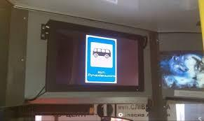
Інформаційні екрани в громадському транспорті
Технічні характеристики обладнання:
- живлення з вхідним постійним струмом 12/24 вольти;
- температурний режим роботи від 0 до +50 градусів за Цельсієм;
- інформаційний дисплей;
- вандалостійкий корпус зі ступенем захисту не менше IP 55;
- підтримка бездротового з’єднання з мережею інтернет;
- постійна пам’ять для зберігання контенту;
- акустична система з додатковим підсилювачем звуку;
- автоматичне увімкнення та запуск при виїзді рухомого складу на маршрути.
Параметри програмного забезпечення:
- автоматичне аудіо-візуальне оголошення зупинок громадського транспорту навіть при зміні маршруту без участі водія;
- програвання інформаційного та соціального аудіо-візуального контенту;
- відображення на екрані такої інформації, як поточний час та текстові повідомлення новинного характеру, не залежно від програвання аудіо-візуального контенту;
- достатній рівень звуку для чіткого оголошення зупинок;
- збереження інформації про програний контент з подальшою передачею його у ЦБД;
- режим автоматичного аудіо-візуального оголошення зупинок;
- режим програвання контенту у випадковому порядку;
- режим програвання контенту з заданою періодичністю;
- режим припинення програвання контенту під час оголошення зупинки та подальшого відновлення програвання.
5.4. Оператор електронних систем у м. Тернопіль забезпечує наявність ЦБД для функціонування САСП в громадському транспорті.
ЦБД забезпечує виконання таких функцій:
- цілодобове ведення та зберігання централізованої бази даних по всіх екранах САСП;
- логування усіх дій користувачів;
- можливість підтримки будь-якої кількості екранів в САСП;
- наявність клієнтської частини для керування САСП в громадському транспорті.
5.5. Клієнтська частина являє собою частину програмного забезпечення ЦБД, яка дозволяє користувачам керувати САСП в громадському транспорті та забезпечувати:
- керування екранами в рухомому складі підприємства;
- створення/редагування бази даних зупинок та маршрутів (сценаріїв) для автоматичного оголошення зупинок;
- завантаження контенту для аудіо-візуального оголошення зупинок та присвоєння його відповідним зупинкам;
- завантаження інформаційного та соціального контенту для програвання на екранах;
- формування (планування) ефіру та сценаріїв програвання з завантаженого контенту;
- перегляд статистики та звітності про завантажений та програний контент на екранах;
- перегляд технічної інформації про екрани.
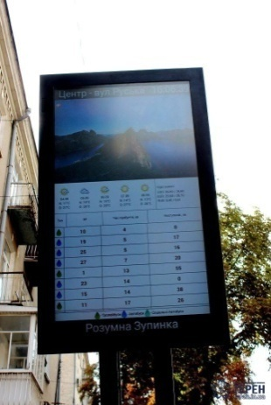
5.6. Інформаційні табло на зупинках громадського транспорту.
Технічні характеристики обладнання:
- живлення з вхідним змінним струмом 220 вольт;
- температурний режим роботи від -25 до +50 градусів за Цельсієм;
- високонтрастний інформаційний дисплей;
- вандалостійкий корпус зі ступенем захисту не менше IP 65;
- підтримка бездротового з’єднання з мережею Інтернет;
- постійна пам’ять для зберігання контенту;
- акустична система з додатковим підсилювачем звуку;
- автоматичне увімкнення та запуск за заданим часовим сценарієм.
Параметри програмного забезпечення:
- автоматичне відображення часу прибуття маршрутних транспортних засобів на обрану зупинку помаршрутно;
- програвання інформаційного та соціального аудіо-візуального контенту;
- відображення на екрані поточного часу та текстових повідомлень новинного характеру, незалежно від програвання аудіо-візуального контенту;
- збереження інформації про програний контент з подальшою передачею його у ЦБД;
- режим програвання контенту в випадковому порядку;
- режим програвання контенту з заданою періодичністю.
5.7. Оператор електронних систем у м. Тернопіль забезпечує наявність ЦБД для функціонування САСП на зупинках громадського транспорту.
ЦБД забезпечує виконання таких функцій:
- цілодобове ведення та зберігання централізованої бази даних по всіх табло САСП;
- логування усіх дій користувачів;
- можливість підтримки будь-якої кількості табло в САСП;
- наявність клієнтської частини для керування САСП на зупинках громадського транспорту.
5.8. Клієнтська частина являє собою частину програмного забезпечення ЦБД яка дозволяє користувачам керувати САСП на зупинках громадського транспорту та забезпечувати:
- керування усіма табло на зупинках громадського транспорту;
- завантаження інформаційного та соціального контенту для програвання на табло;
- формування (планування) ефіру та сценаріїв програвання з завантаженого контенту;
- перегляд статистики та звітності про завантажений та програний контент на табло;
- перегляд технічної інформації про табло.
5.9. Інформаційний ВЕБ-портал.
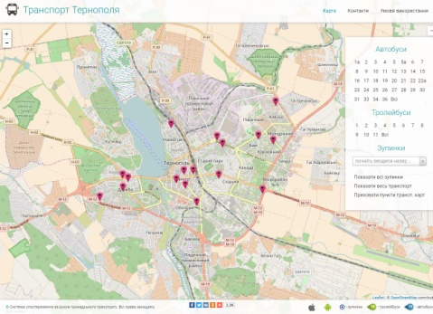
Параметри програмного забезпечення:
- відображення інформації про рух громадського транспорту у режимі реального часу;
- відображення інформації про розміщення та назви зупинок громадського транспорту;
- відображення інформації про маршрути громадського транспорту;
- відображення інформації про розміщення пунктів продажу та поповнення електронних квитків;
- фільтрування відображення інформації помаршрутно;
- відображення інформації про правила користування громадським транспортом та іншої інформації стосовно роботи АСООП та її можливостей;
- мобільні додатки для поповнення електронних квитків.
Програмне забезпечення для мобільних пристроїв на основі операційних систем Android та IOS забезпечує:
- автоматичне відображення часу прибуття маршрутних транспортних засобів на обрану зупинку помаршрутно;
- автоматичне позиціонування користувача відносно найближчої до нього зупинки за наявності GPS-приймача у мобільному пристрої.
- можливості віддаленого поповнення електронних квитків. При використанні віддаленого поповнення е-квитків інформація про поповнення синхронізується з валідаторами в салонах громадського транспорту та пунктами продажу/поповнення у найкоротші терміни, а користувачі сповіщаються про можливий час затримки передачі інформації про поповнення.
5.10. Оператор електронних систем у м. Тернопіль забезпечує наявність ЦБД для функціонування САСП на інформаційному ВЕБ – порталі.
5.11. Забезпечення GPS - моніторингу за роботою транспортних засобів, зокрема:
- дотримання графіку руху та встановленого маршруту;
- кількість виконаних рейсів;
- середня швидкість транспортного засобу;
- кількість від'їжджених транспортним засобом кілометрів на маршруті (лінії);
- формування звітності;
- відображення на веб-порталі http://detransport.com.ua/ інформації роботу громадського транспорту.

Розділ VI. Обслуговування та підтримка користувачів АСООП.
Технічне обслуговування АСООП

6.1. Обслуговування АСООП включає забезпечення:
- розробки методичної документації для усіх учасників системи, включаючи персонал транспортних підприємств, пунктів продажу/поповнення та інших підрозділів системи;
- навчання персоналу транспортних підприємств, підрядників пунктів продажу/поповнення та інших підрозділів системи;
- розробки довідкової системи користувачів веб-порталу;
- розробки реклами для пасажирів;
- розробки методів та алгоритмів усунення несправностей на всіх підрозділах та елементах АСООП;
Усі матеріали на українській мові.
6.2. Підтримка користувачів АСООП.
Наявність центру підтримки користувачів, який забезпечуватиме надання, в межах повноважень, повної та вичерпної інформації, яка стосується роботи громадського транспорту, оплати проїзду, отримання поповнення та користування електронним квитком.
6.3. Взаємодія користувачів (пасажирів) з АСООП.
Ключові моменти | Процес в АСООП пов’язаний  з е-квитком
- згода з умовами використання;  - правомочність у отриманні пільги (надання підтверджуючих документів);  - надання персональних даних | Отримання персоніфікованого електронного квитка
- згода з умовами використання;  - вибір типу електронного квитка;  - придбання у пунктах або автоматах продажу/поповнення | Отримання неперсоніфікованого електронного квитка
- валідація; | Використання електронного квитка в транспорті
- використання автоматів та пунктів продажу/ поповнення;  - прийняття рішення щодо персоналізації та реєстрації облікового запису на інтернет-порталі користувача для віддаленого поповнення/ продовження терміну дії, перегляд балансу/ терміну дії та історії, у випадку втрати електронного квитка – відновлення балансу/ терміну дії на іншому носії. | Поповнення / продовження терміну дії електронного квитка
- використання веб-порталу, автоматів та обладнання пунктів продажу/поповнення для перегляду статусу облікового запису, балансу та терміну дії електронного квитка | Доступ та перевірка статусу облікового запису
- в разі зареєстрованого облікового запису, своєчасна подача заявки до відповідного підрозділу оператора;  - перенесення балансу/терміну дії на новий носій | Втрата електронного квитка
- згідно Правил користування міським пасажирським транспортом (тролейбусом, автобусом) у місті Тернополі та інших актів місцевого самоврядування та Оператора | Компенсація за ненадану послугу
- пред’явлення квитка, електронного квитка контролеру для перевірки оплати/реєстрації проїзду | Контроль оплати/реєстрації проїзду
- згідно чинного законодавства | Штраф

6.4. Технічне обслуговування та експлуатація АСООП включає:
6.4.1. Моніторинг працездатності елементів системи:
- автоматизований моніторинг стану обладнання транспортних засобів;
- автоматизований моніторинг стану автоматів та обладнання пунктів продажу/поповнення;
- автоматизований моніторинг ЦОД та його підсистем.
6.4.2.Регламенті та ремонтні роботи:
- проведення своєчасної заміни зношуваних елементів згідно показників систем управління технічним обслуговуванням;
- проведення ремонтних робіт з занесенням даних в систему управління активами з відповідними пріоритетами та часом реагування наведеними нижче в таблиці.
6.4.3.Матеріальне забезпечення:
- підмінний фонд для обладнання транспорту, відділу контролю та пунктів продажу/поповнення повинен становити не менше 5% від загальної встановленої кількості;
- запасні та зношувані частини для обладнання транспорту, пунктів продажу/поповнення повинні бути наявними в достатній кількості для забезпечення своєчасного проведення регламентних та ремонтних робіт.
6.4.4.Доступне та своєчасне обслуговування:
Пріоритети та час реагування відповідно до типів поломок:
Вплив на роботу АСООП | Невідкладність і забезпечення ремонту | Пріоритет | Елемент АСООП
Часткова втрата доходів з плати за проїзд. Незручність оплати/реєстрації проїзду пасажирами | Недоцільно ремонтувати під час руху - заміна резервним, крім стаціонарного. Стаціонарний - ремонт або заміна на підприємстві | Середній | Вихід з ладу валідатора
Транспортні системи неможливо буде повністю оновити та отримати дані про транзакції | Впродовж 8 годин, але не пізніше ніж закриття зміни\періоду | Низький | Обладнання для забезпечення зв’язку в транспорті та пунктах продажу/поповнення
Користувачі не зможуть здійснити поповнення | Впродовж 2 годин, оскільки обладнання знаходиться на зупинках першої категорії з високим пасажиропотоком | Високий | Автомати з продажу/ поповнення
Оплату не можна буде прийняти | Впродовж 1 години – потрібна резервна система | Високий | Веб-портал
Система повністю завмирає, не відбувається прийом та передача даних | Впродовж 30 хвилин - наявна система резервного копіювання через "гарячий" резерв та кластер серверів | Дуже високий | ЦОД

Розділ VII Контроль оплати проїзду

7.1. Методи контролю.
Перевірка оплати/реєстрації проїзду проводиться шляхом візуального огляду квитка, е-квитка службою контролю в транспортному засобі, або на виході з транспортного засобу.
7.2. Контроль здійснюється із застосуванням службової картки контролера:
- Виготовлена у вигляді посвідчення контролера.  - Дає можливість контролеру відмітитись на валідаторах транспортних засобів, для підтвердження виконання функцій контролю згідно встановлених графіків та маршрутів.  - (додатково) Дає можливість блокувати функцію валідації у стаціонарних валідаторахдля здійснення контролю під час руху між зупинками. | Службова картка контролера

Міський голова Сергій НАДАЛ

